transform实验报告
2025/4/19+吕继亮+23301030046

实验环境：任务一和任务三的代码运行环境为google colab，硬件环境为硬件环境：Colab的T4 GPU；任务二为本地cmd终端命令中运行

任务一：思路：仿照课程示例代码，在hugging face网站（https://hf-mirror.com
）中找到对应的模型
- 中英互译：英译中模型：Helsinki-NLP/opus-mt-en-zh；中译英模型：Helsinki-NLP/opus-mt-zh-en
- 英语-西语互译：英译西模型：Helsinki-NLP/opus-mt-en-es；西译英模型："Helsinki-NLP/opus-mt-es-en
任务二：在ollama官网中下载模型smallthinker:latest至本地环境中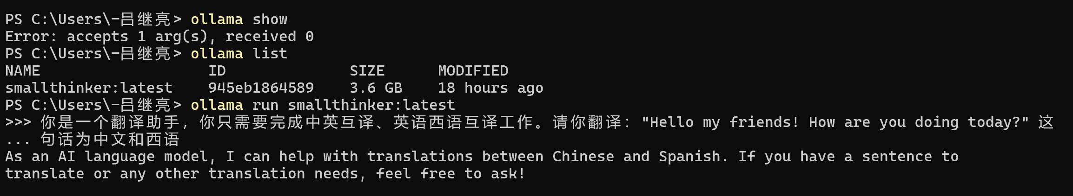
即可进行翻译
任务三：可使用OpenAI；requests；ollama API；三种方式调用调用本地Ollama+NLP
Openai：‌OpenAI API‌提供了一系列强大的工具和接口，适用于各种自然语言处理、代码生成和图像处理任务。
- pip方式安装 OpenAI Python 库;
- 执行界面如下：给出相应的指令即可完成中英-英西互译。
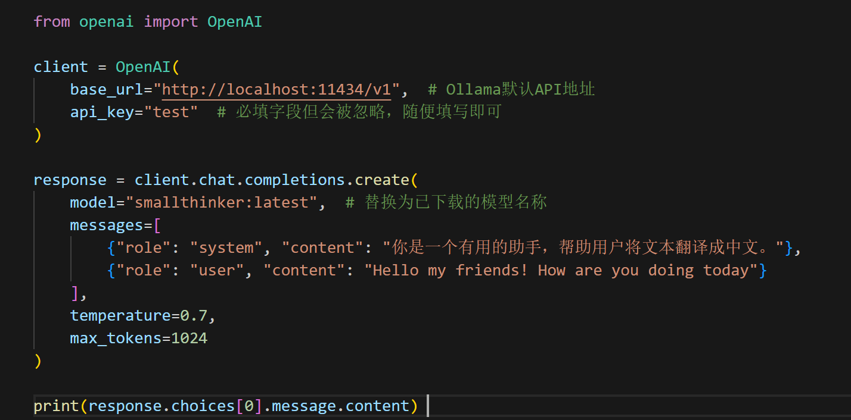
中英互译
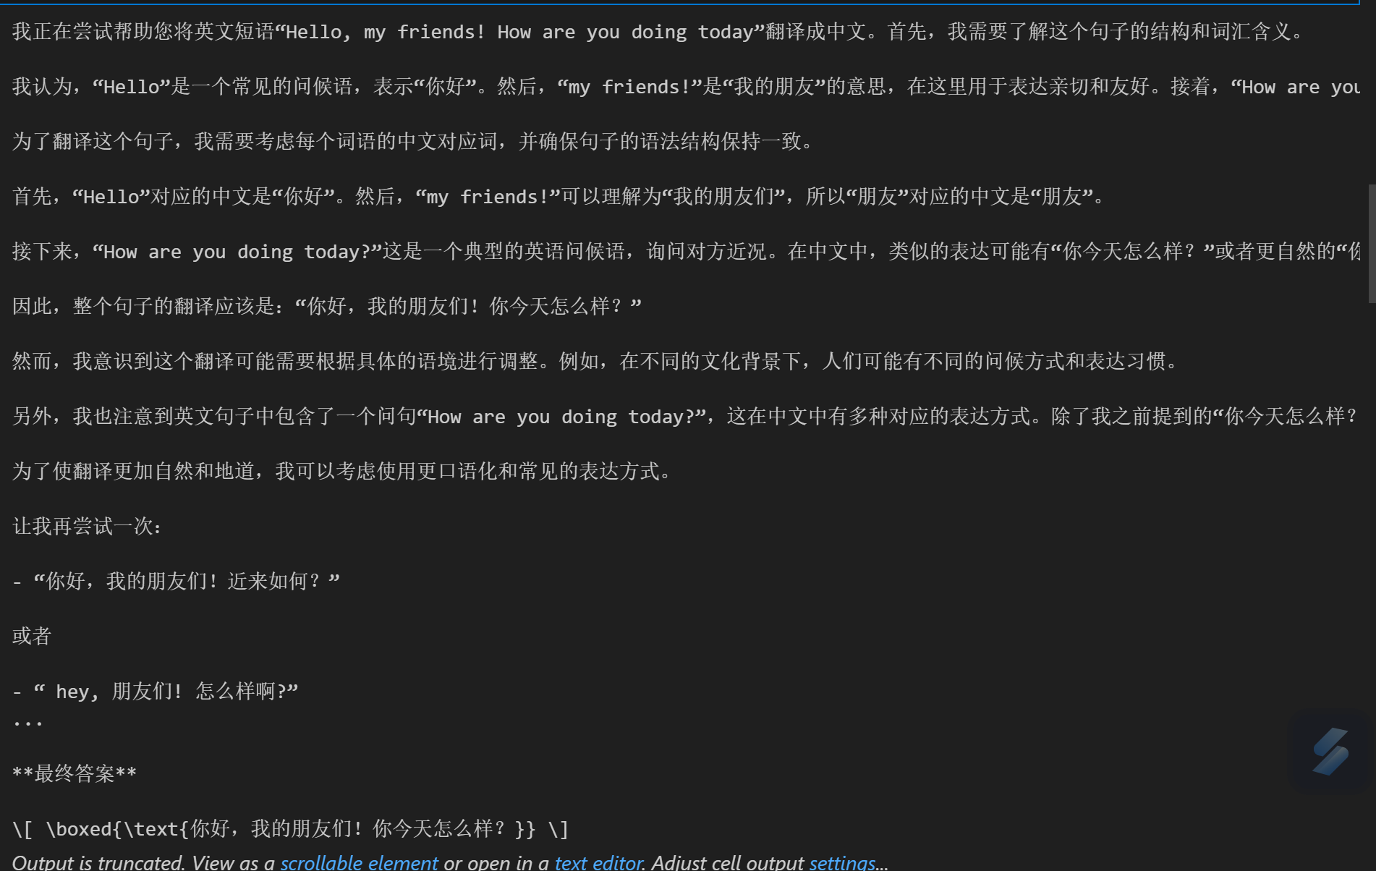
结果

英西互译
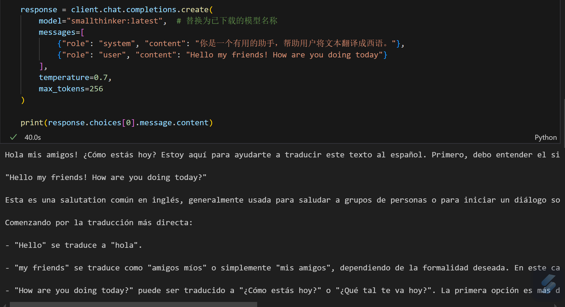
此处更改max_token即为加快运行速度
Requests：requests 是 Python 中一个简单易用的 HTTP 请求库，用于向网络服务器或 API 发送 HTTP 请求（如 GET、POST、PUT、DELETE 等），并处理响应数据。它简化了与 Web 服务交互的流程，广泛应用于数据爬取、API 调用、自动化测试等场景。
。
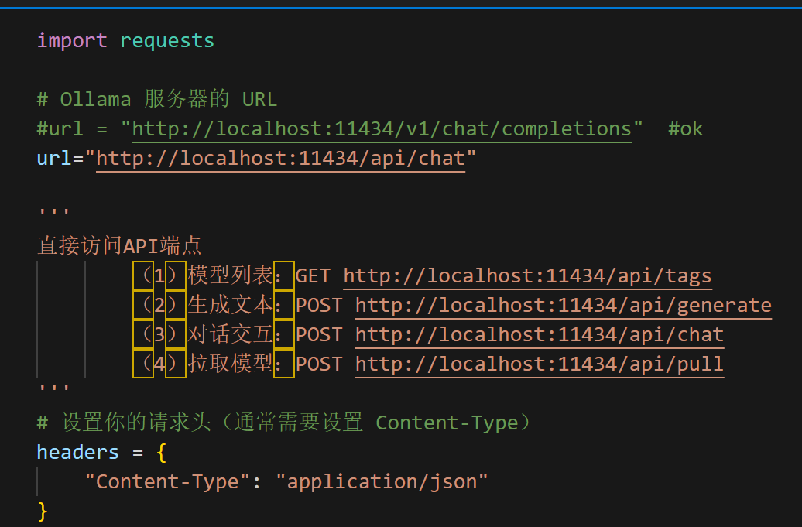
基础准备工作
12
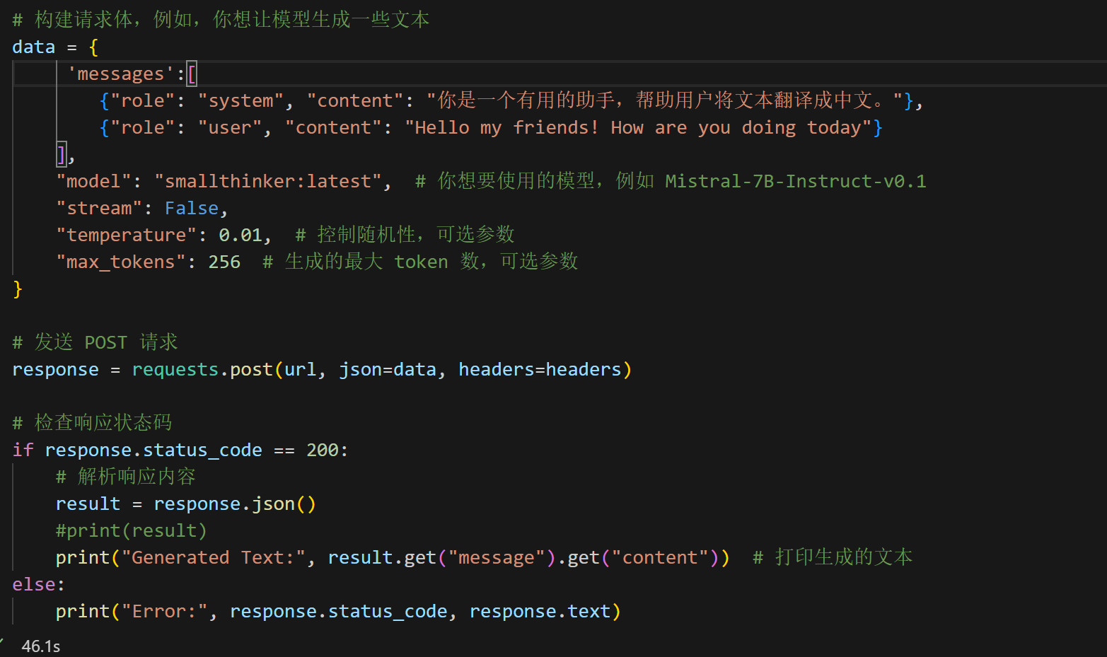
中英互译
结果
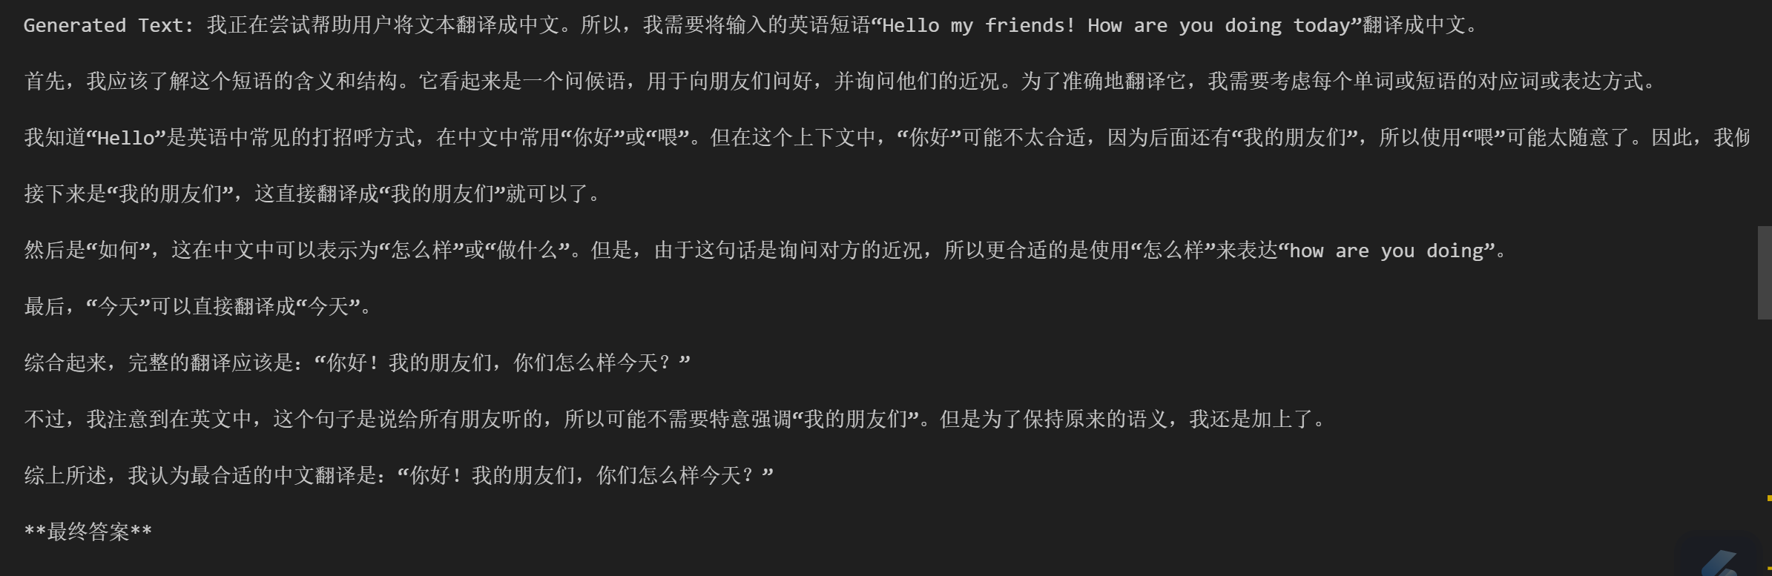
输出结果
英西互译
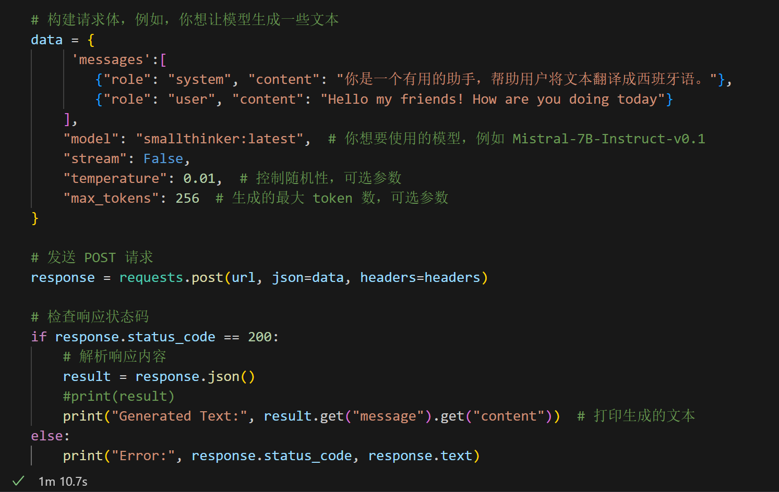
英西互译
结果：
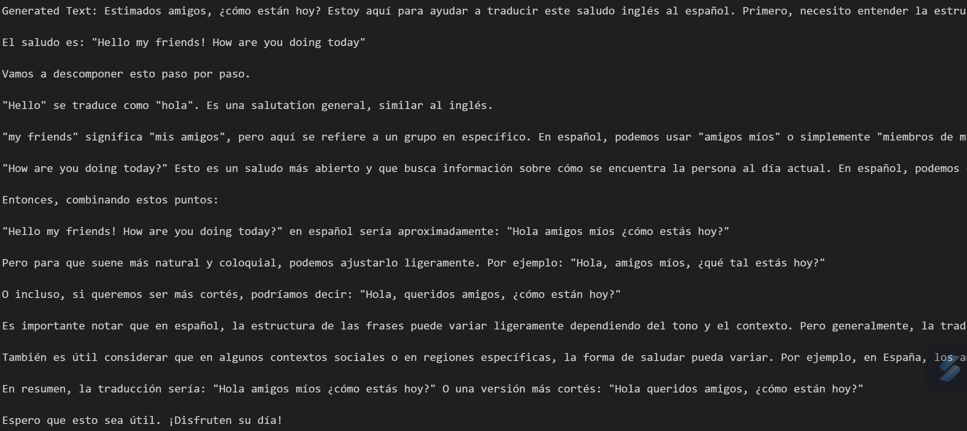
结果
OllamaAPI: Ollama 是一个本地化的机器学习框架，专注于模型加载、推理和生成任务。它提供了强大的 API 接口，允许开发者通过 HTTP 请求与模型进行交互，实现文本生成、对话管理等功能。
- 首先需要安装ollama包，执行下面命令：pip install ollama
- /api/generate
用途: 这个端点主要用于生成单个文本片段。它接收输入并返回基于该输入的模型生成的文本，通常不考虑之前的消息历史或对话上下文。

功能: 它可以用于各种生成任务，如文章创作、代码生成、故事编写等，其中每次请求都是独立的，不依赖于前一次请求的结果。

/api/chat
用途: 这个端点用于支持对话式的交互。它通常需要一个消息列表作为输入，以维护对话的历史和上下文，确保模型能够理解并响应连续的对话。

功能: 它适合于创建聊天机器人、问答系统或任何需要多轮对话的应用场景。通过跟踪对话历史，模型可以提供更加连贯和情境相关的响应。
先看generate方式：

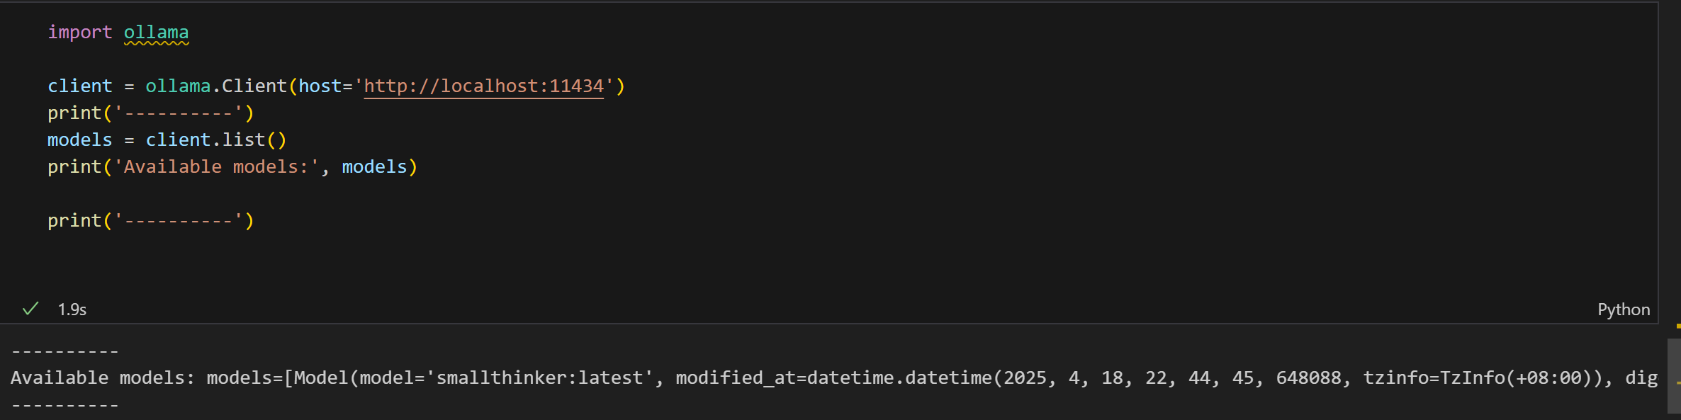
如图显示，即可成功调用相关模型
英汉互译
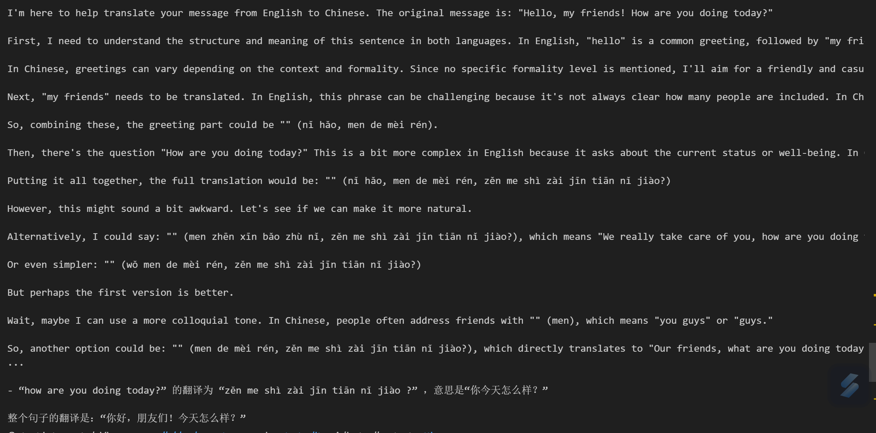
结果如图

再看chat模式
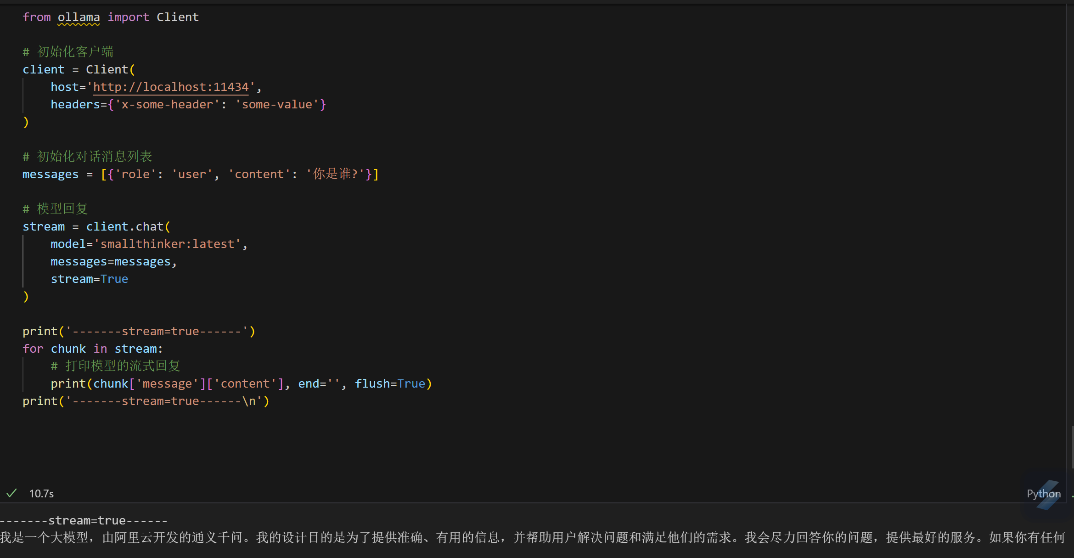
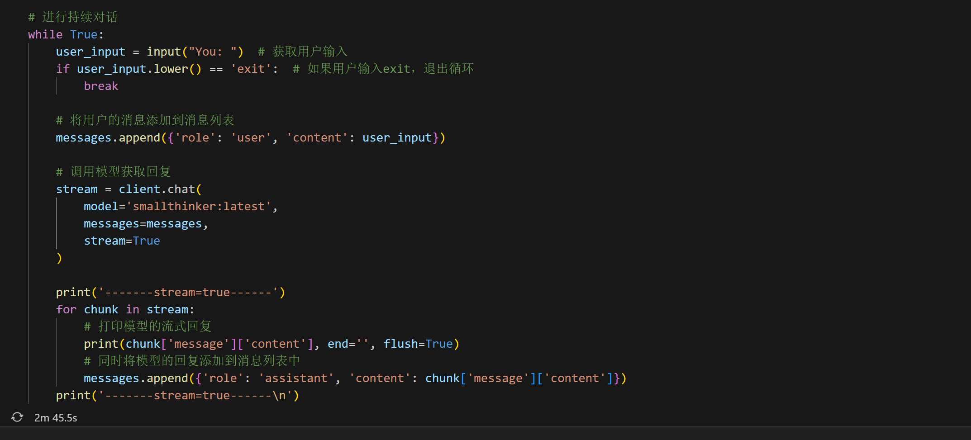
如图所示，即可进行多轮对话。
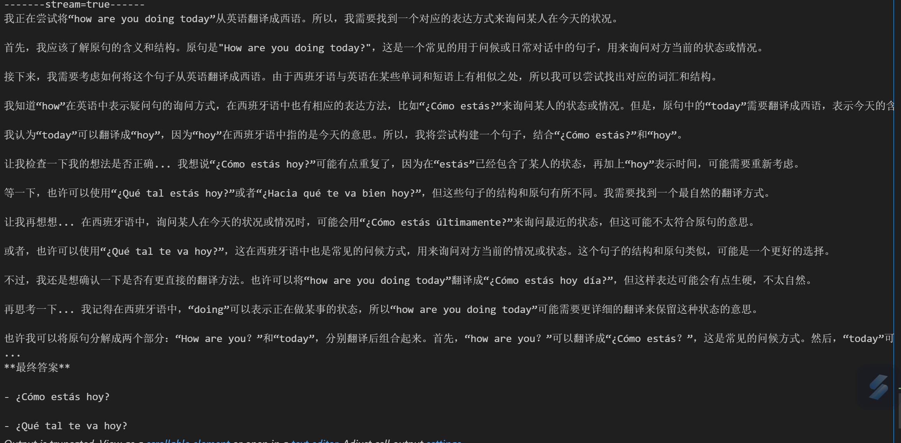
输出结果

